4. září 2018

Bambini litera přináší třetí pohádkovou knihu od dětí pro děti

O první zářijové neděli proběhla slavnostní autogramiáda dětské literární soutěže Bambini litera, kterou už tradičně vyhlašuje developerská společnost Skanska Reality. V letošním roce od dětí obdržela rekordních 583 pohádkových příběhů, téměř o dvě stě více než loni. Bambini litera dlouhodobě podporuje nejen vztah dětí k literatuře a posiluje vztahy mezi rodiči a dětmi, ale také přispívá na dobrou věc. Výtěžek z prodeje knihy „Třetí knížka od dětí pro děti“ poputuje na konto Ekocentra Koniklec, které se věnuje ekoporadenství a ochraně přírody, a kterou letos vybraly samy děti během slavnostního dne. Doposud díky soutěži podpořila Skanska Reality vybrané neziskové organizace částkou přesahující 320 tisíc Kč.

Bambini litera je literární soutěž pro děti od 6 do 12 let, které baví psát. Jejím cílem je posunout vztah dětí ke knížkám ještě o stupeň výš. Vybízí děti, jejich rodiče i prarodiče, aby společně napsali pohádkový příběh, čímž podporuje společně strávený čas v rodinách.

„Oba předchozí ročníky Bambini litera byly velmi úspěšné, a tak v souladu s naší ambicí nebýt jen tím, kdo staví byty, ale kdo zároveň podporuje spokojený život rodin a domácností, v soutěži pokračujeme. Tématem pohádkových příběhů letošního roku bylo přátelství, a z množství pohádek, které nám dorazily, vidíme, že je to pro děti téma stále aktuální, “ říká Renata Vildomcová, marketingová ředitelka Skanska Reality.

Během slavnostního dne, kam byli pozváni všichni mladí autoři, kteří do soutěže přispěli pohádkou, proběhla autogramiáda za účasti autorů pohádek, které se nakonec v knížce objevily. Každý soutěžící navíc získal knihu a možnost hlasovat, na čí účet zašle Skanska Reality výtěžek z prodeje knihy. Vítězem hlasování se pro letošní rok stalo pražské Ekocentrum Koniklec -ekologické centrum, které se zabývá oblastmi environmentálního vzdělávání, výchovy a osvěty, praktické ochrany přírody a ekoporadenstvím.

Knihu „Třetí knížka od dětí pro děti“, která obsahuje dvacet vybraných příběhů a jejíž součásti se staly ilustrace ilustrátorky Beaty Mitręgové, lze objednat za 199 Kč na stránkách www.skanska.cz/reality, za stejnou cenu je také k zakoupení v sídle společnosti Skanska v pražském Karlíně a následně se bude prodávat v síti vybraných prodejen.

Fotogalerie ze slavnostní autogramiády:

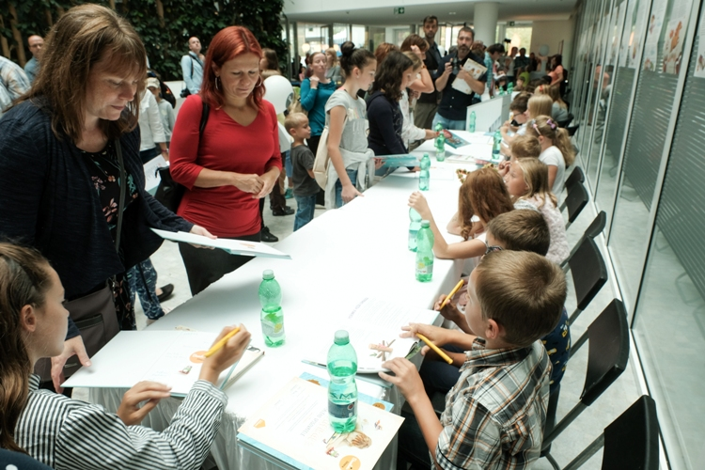

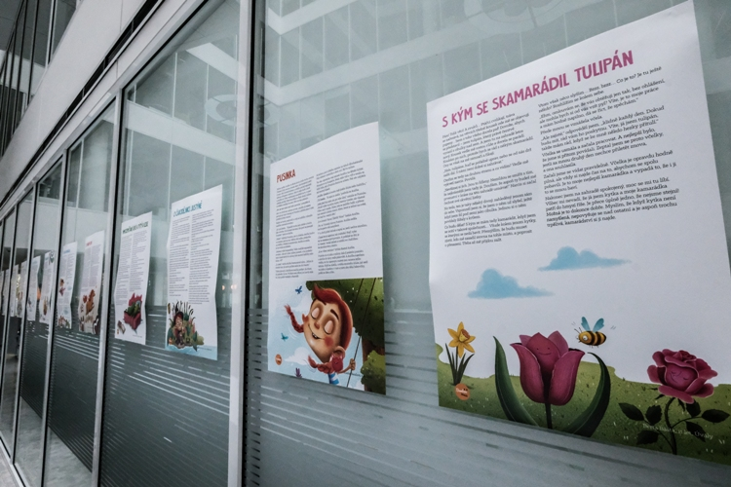

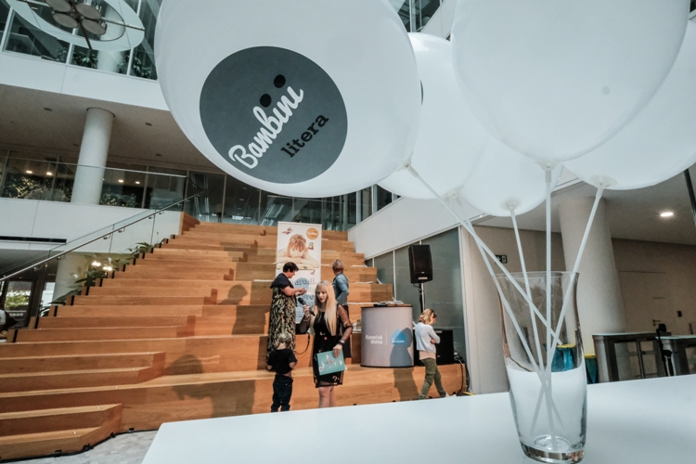

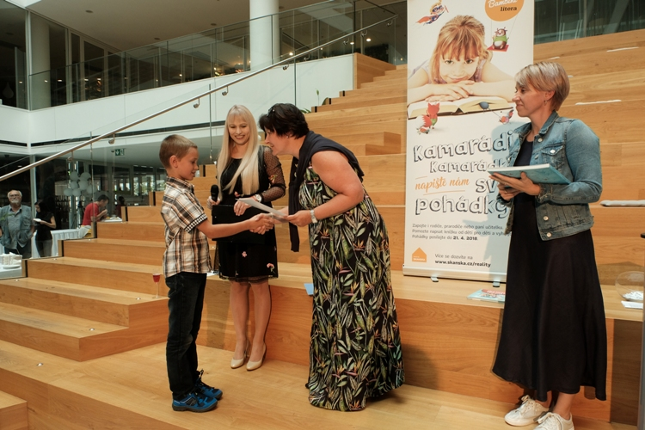

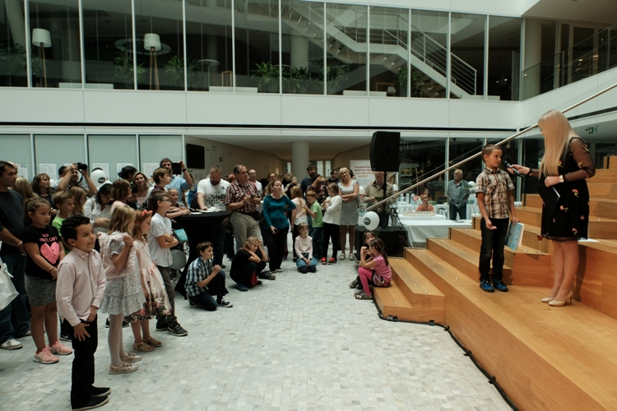

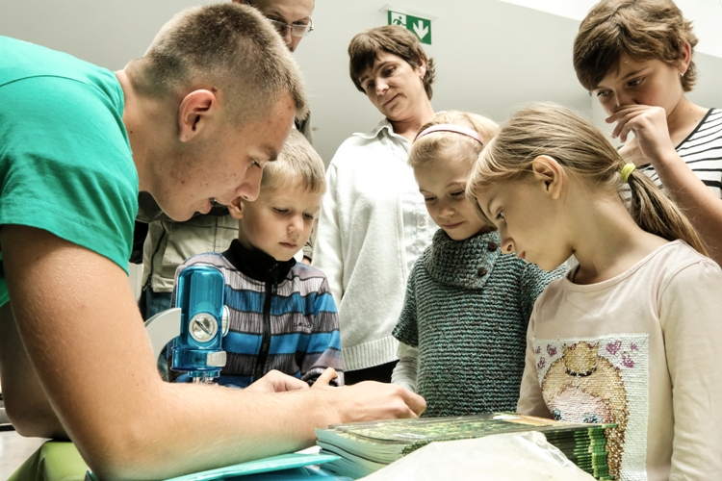

Kontakt:

Barbora Hantonová, Marketing and Communication Specialist, Skanska Reality a. s.
Tel: +420 776 457 429
E-mail: Barbora.Hantonova@skanska.cz
Tiskové zprávy najdete na www.skanska.cz/cz/News-and-press

